KONCERTI – LJETO / SUMMER 2010
PAVILJON - PARK ANGIOLINA OPATIJA
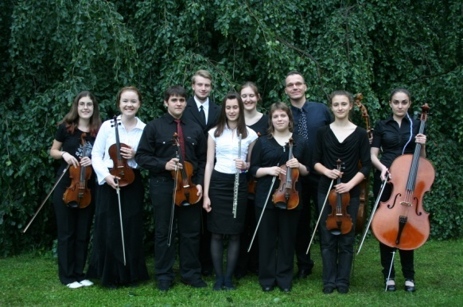
11.06. – 11,30
KOMORNI ANSAMBL„EUTERPA“
SOLISTI GLAZBENE ŠKOLE KARLOVAC i
GLAZBENE ŠKOLE „MIRKOVIĆ“, Opatija

18.07. – 19,00
DUO CORDE
JOSIP OREŠKOVIĆ, mandolina
AMBROZIJE PUŠKARIĆ, gitara

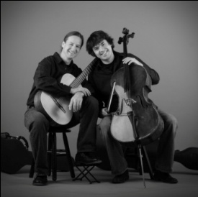

02. 08. – 19,00
Duo Uzur Richter (SAD-USA)
VIKTOR UZUR, violončelo
BRAD RICHTER, gitara

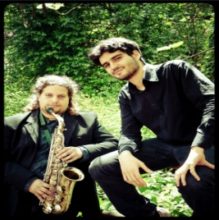

21.08. – 19,00
DUO AGORA (Italija)
DOMENICO LUCIANO, saxofon
EUGENIO CATONE, klavir

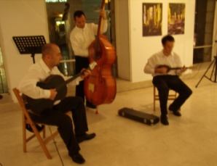
28.08. – 19,00
TRIO OPUS - tambure
ZVONIMIR TONKOVIĆ, prim
MARIJAN KOLAK, bas
DARKO KRANJČEVIĆ, bugaria

Organizator: GLAZBENA ŠKOLA «MIRKOVIĆ», s pravom javnosti / Andrije Štangera 67, 51410 Opatija,
tel: 051 701 390 fax: 051 701 391 e-mail: mirkovic.school@gmail.com www.ogs-mirkovic-opatija.skole.hr
u suradnji s: FESTIVAL OPATIJA / Zahvala za realizaciju projekta Gradu OpatijI i Hrvatskom muzeju turizma

